**BANCO DE PREGUNTAS**

40

**APELLIDOS Y NOMBRES:**…………………………………………………………………

**ÁREA:** **Lenguaje**  **CURSO: 2do. Primaria A**

**FECHA:** ……………/………………/2025 **NOTA**:

Lee cada pregunta cuidadosamente y responde según lo que se indica.

1. Lee la siguiente noticia corta y responde:  
   "Hoy en el parque, los niños jugaron al fútbol y se divirtieron mucho. También hubo una exposición de arte."  
   **Pregunta**: ¿Qué hicieron los niños en el parque?  
   **Respuesta**: ______________________________________________________
2. Completa la siguiente oración con un verbo: "Los estudiantes ____________ en la clase de música."  
   **Respuesta**: ______________________________________________________
3. Escribe 3 palabras con R y RR:

R RR

________________________ ________________________

________________________ _________________________

_________________________ _________________________

1. ¿Qué medio de comunicación te gusta más? (televisión, radio, periódico) y explica por qué.  
   **Respuesta**: ______________________________________________________

______________________________________________________________

1. Completa la palabra con "r" o "rr":

P e_____o (Respuesta: _____________________)

1. Escribe una breve descripción de tu lugar favorito en la escuela.

**Respuesta**: ______________________________________________________

­­­­­­____________________________________________________________

7. Resuelve esta sopa de letras con las palabras:

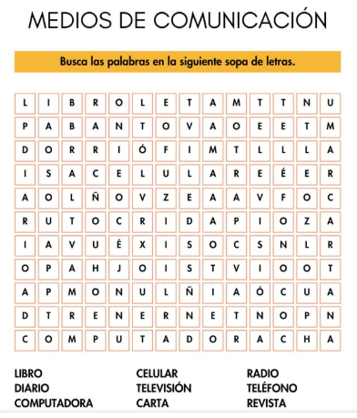

8. ¿Qué es una poesía? Escribe una característica de la poesía.  
**Respuesta**: ______________________________________________________

______________________________________________________

______________________________________________________

9. Colorea y relaciona cada medio de comunicación con el mismo color de su descripción:

| **Medio de Comunicación** | **Descripción** |
| --- | --- |
| Televisión | Se escucha música y noticias. |
| Radio | Se leen artículos y fotos. |
| Periódico | Se ven programas y películas. |
|  |  |

10. Escribe una rima sencilla de dos líneas sobre tu animal favorito.  
**Respuesta**: ______________________________________________________

____________________________________________________________